DS MPI UTILISATION DE L’OSCILLOSCOPE
SECONDE 13 Samedi 18/11/2006

Mesure d’une tension continue
Générateur de tension continue
(5-6V)

Oscilloscope
A
V
U_{G}

Connecter un « Générateur de tension continue (5-6V) », un « voltmètre », et l'oscilloscope comme indiqué ci-dessous pour observer et mesurer U_{G} :
APPELER LE PROFFESSEUR

- Réglage de l'oscilloscope

- Enclencher Y_{A} pour n'observer que la trace de la voie A.
- Régler la base de temps sur 0,1 ms/div.
- Mettre le contacteur de la voie A en position 0 (ou GND).
- Vous observez dans ce cas une trace horizontale qui correspondrait à une tension continue de valeur 0V. On peut utiliser le déplacement vertical pour déplacer « le zéro » à l’endroit de son choix.
- Ajuster la luminosité et la finesse de cette trace à l'aide des boutons focus et intensity.
- Utiliser le déplacement horizontal si la trace est décalée à gauche ou à droite.

- Justifier le réglage du balayage imposé
APPELER LE PROFFESSEUR
- Justifier votre choix de la sensibilité et votre choix de la position du « zéro ».
- Dessiner l’écran de l’oscilloscope (indiquer les calibres, la position du « zéro »).
- Quelle valeur pouvez vous lire avec l’oscilloscope ?. Détailler les calculs !
- Quel appareil vous semble donner les mesures les plus précises : voltmètre ou oscilloscope ?. Justifier !

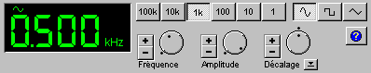
Mesure d’une tension alternative
0,495
GBFF
- Quelle est la voie visualisée et pourquoi?
- Que faut-il faire pour voir l'autre voie seule?
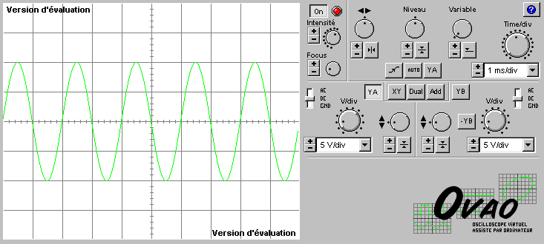
- Que faut-il faire pour voir les deux voies en même temps?
- Quelle est la sensibilité verticale de la voie A?
- Calculer Umax : valeur de l'amplitude du signal.
- Quel est le réglage de la base de temps?
2 V/div
5 V/div
- Quelle est la valeur de la période T? Exprimer cette valeur en seconde.
Oscilloscope
- Appliquer la définition de la fréquence pour calculer f.
- Ce résultat est-il en accord avec le réglage du générateur basses fréquences : calculer l’erreur relative commise et commenter.

